Załącznik nr 2 do SWZ

FORMULARZ ASORTYMENTOWO - CENOWY

Część 3 – Sprzęt RTV i AGD do Pawilonu nr XX
Lp. | Przedmiot zamówienia | Jednostka  miary | Ilość | Cena  jednostkowa  netto  [PLN] | Wartość netto  [PLN] | VAT  [%] | Wartość brutto  [PLN] | Nazwa producenta* | Nazwa handlowa / numer katalogowy*
1. | Lodówka  - kolor srebrny/stalowy/grafit  - pojemność chłodziarki/ zamrażalki min. 370/ min. 190 l  - wysokość min 175cm  - szerokość min 90 cm  - głębokość min 65 cm  - Pełny No Frost  - półki ze szkła hartowanego  - min. 4 półki w chłodziarce  - min. 5 balkoników w chłodziarce  - min. 1 pojemnik na warzywa  - zdolność zamrażania min. 12kg/24h  - min. 2 pojemniki w zamrażalce  - zdolność utrzymania temperatury bez zasilania min. 5h  - oświetlenie LED w chłodziarce i zamrażarce  - sygnalizacja otwartych drzwi  - gwarancja min. 24 m-ce  Rysunek poglądowy  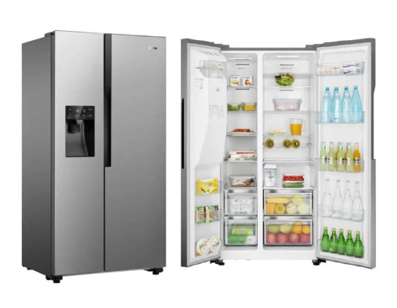 | szt | 1
2. | Kuchenka mikrofalowa wolnostojąca  - kolor czarny  - pojemność 30-50 l  - funkcje: min. podgrzewanie, rozmrażanie  - moc mikrofali min. 800 W  - sterowanie elektroniczne  - instrukcja obsługi w języku polskim  - talerz obrotowy | szt | 2
3. | Ekspres ciśnieniowy wolnostojący  ekspres automatyczny  Ciśnienie min 15 bar  Moc min. 1400 W  młynek: Stalowy  przeznaczony zarówno do kawy: mielonej i/lub ziarnistej  Dostępne napoje: Espresso, Kawa czarna  Funkcje: Spienianie mleka, Regulacja mocy kawy, Regulacja ilości zaparzanej kawy, Wbudowany młynek, Wskaźnik poziomu wody, Regulacja stopnia zmielenia kawy, Regulacja temperatury kawy, Filtr  Automatyczne wyłączanie, Programator twardości wody, Programowanie ilości wody, Tryb czuwania,  Wyjmowany zbiornik na wodę o poj. min 1,8 l  Gwarancja min. 24 miesiące | Szt. | 4
4. | Zestaw do parzenia kawy i herbaty  - zawiera: baza grzewcza, czajnik na wodę oraz dzbanek na kawę i herbatę  - bezprzewodowy  - wykonanie z żaroodpornego szkła i stal nierdzewna  - Pojemność [l]: mniejszy dzbanek: 0,8-1,2l ; większy 1,6l – 2l  - Moc grzałki [W]: min. 2000W  - Element grzejny: Grzałka ukryta  - filtr antywapienny  - Funkcje: Regulacja temperatury, Obrotowa podstawa, automatyczne wyłączenie, zabezpieczenie przed przegrzaniem, sterowanie dotykowe, antypoślizgowe nóżki,  Rysunek poglądowy | szt | 8
5. | Telewizor  - ekran: 65” LED  - UHD/4K, 3840 x 2160px  - częstotliwość odświeżania ekranu: min. 120 Hz  - smart TV  - Technologia HDR  - Złącza: HDMI x4, USB x2  - funkcje: Wi-Fi, Bluetooth  - format ekranu 16:9  - Procesor: AI Neo Quantum 4K  - System dźwięku przestrzennego: Dolby Digital Plus  - wbudowane głośniki  - uchwyt ścienny regulowany w pionie i poziomie  - liczba złączy HDMI: 4  - liczba złączy USB: 2  - Zasilanie: 220-240V; 50-60Hz  - wyposażenie: kabel zasilający, pilot, podstawa  - kolor srebrny/czarny  - gwarancja min. 24 m-ce | Szt. | 1
6. | Chłodziarka wysoka  Wysokość 140-170 cm  szerokość 48-65 cm  głębokość 55-65 cm  Chłodziarka min 160 l kolor: biała/ srebrna/ beżowa  Min 4 półki z „bezpiecznego szkła” z możliwością regulacji  Na drzwiach min 3 półki z możliwością regulacji  Zamrażalnik: min 40 l z regulowana półką  Oświetlenie LED  Uniwersalne drzwi L/P  regulacji temperatury, wskaźnik temperatury lub termometr  Gwarancja min 24 mc | szt | 5
7. | Lodówka niska  wys. 50- 80 cm  chłodziarka min 45 l  Min 1 półka z „bezpiecznego szkła” z możliwością regulacji  Na drzwiach min 1 półka  Oświetlenie LED  Uniwersalne drzwi L/P  regulacji temperatury, wskaźnik temperatury lub termometr  Gwarancja min 24 mc | szt | 1
Razem
* Wykonawca jest zobowiązany do jednoznacznego określenia zaoferowanych w ofercie produktów, charakteryzując je poprzez wskazanie nazw producentów wyrobów i ich nazw handlowych lub numerów katalogowych.

oświadczenie należy podpisać
kwalifikowanym podpisem elektronicznym
lub podpisem zaufanym lub podpisem osobistym

